附件1：

企业微信“视频会议”操作说明

一、温馨提示

1.疫情期间，企业微信支持300人同时参会；

2.为了确保您可以收到会议通知，请先检查手机设置，看是否打开了企业微信的通知权限；

3.为了确保您可以在会议期间正常使用麦克风和摄像头，请先检查手机设置，看是否允许企业微信访问麦克风和相机。

二、操作步骤

1.点击“工作台”页面上的“会议”图标；

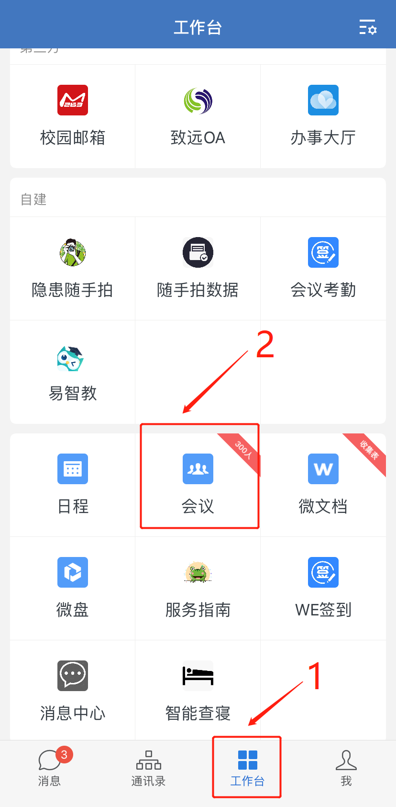

2.可以选择“立即开会”或“预约会议”。点击“立即开会”，选择“视频会议”，添加会议成员，然后点击确定即可开始会议；

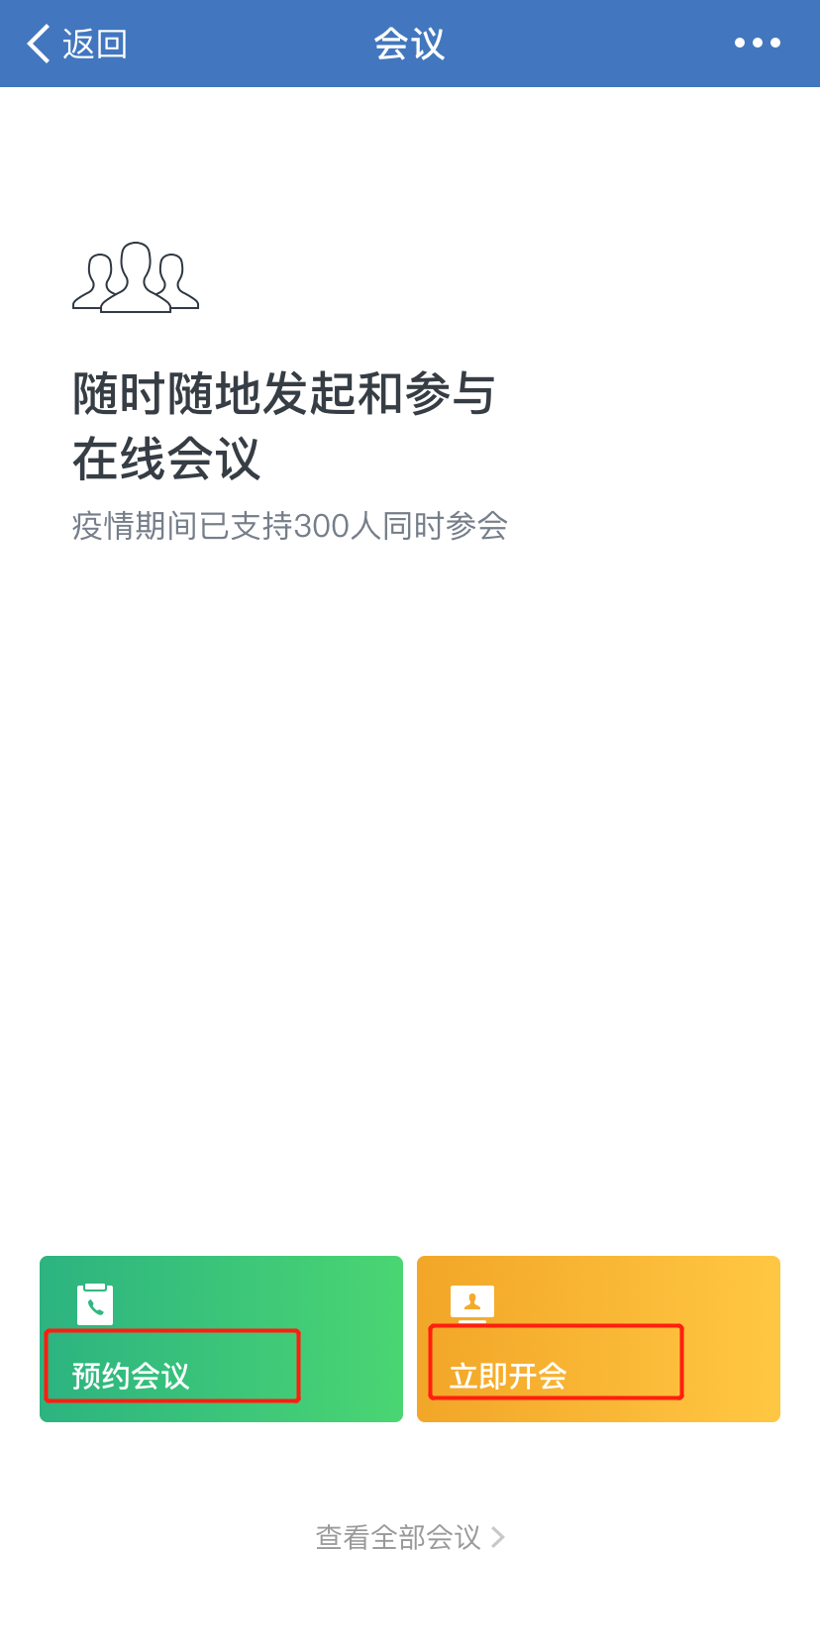

3.点击“预约会议”，选择“视频会议”，待会议信息及参会人员添加完毕后，点击“发起预约”，待会议时间一到即可开始会议；

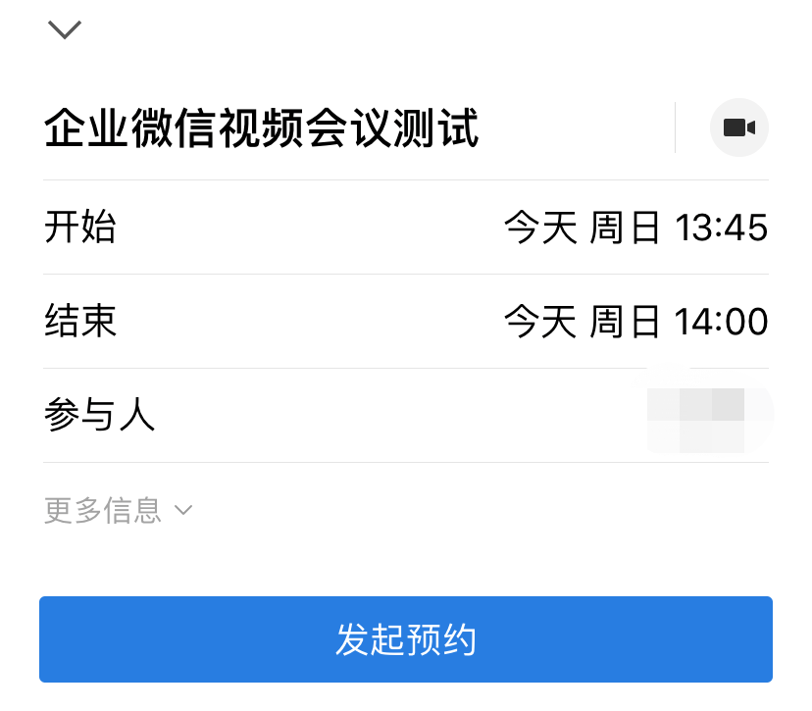

4.若您想提前开始会议，则进入已预约的会议，点击“提前开始会议”；

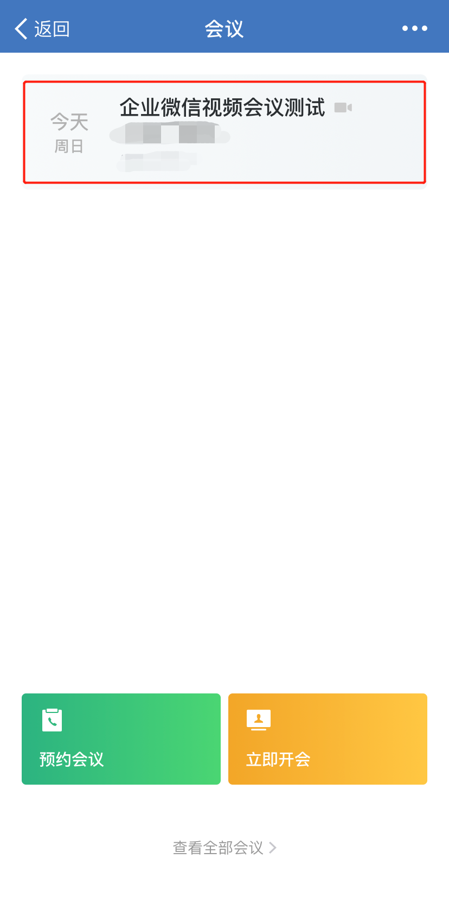

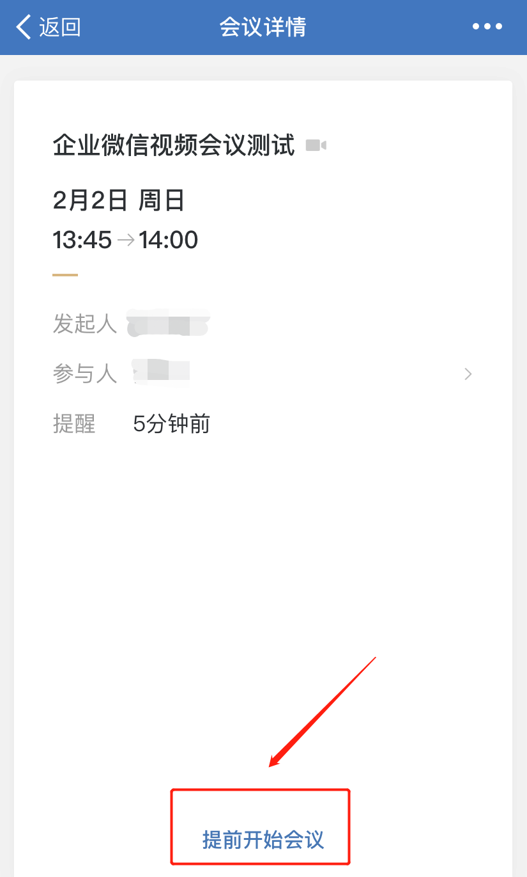

5.会议期间，您可点击右上角人形图标，随时增减参会人员；

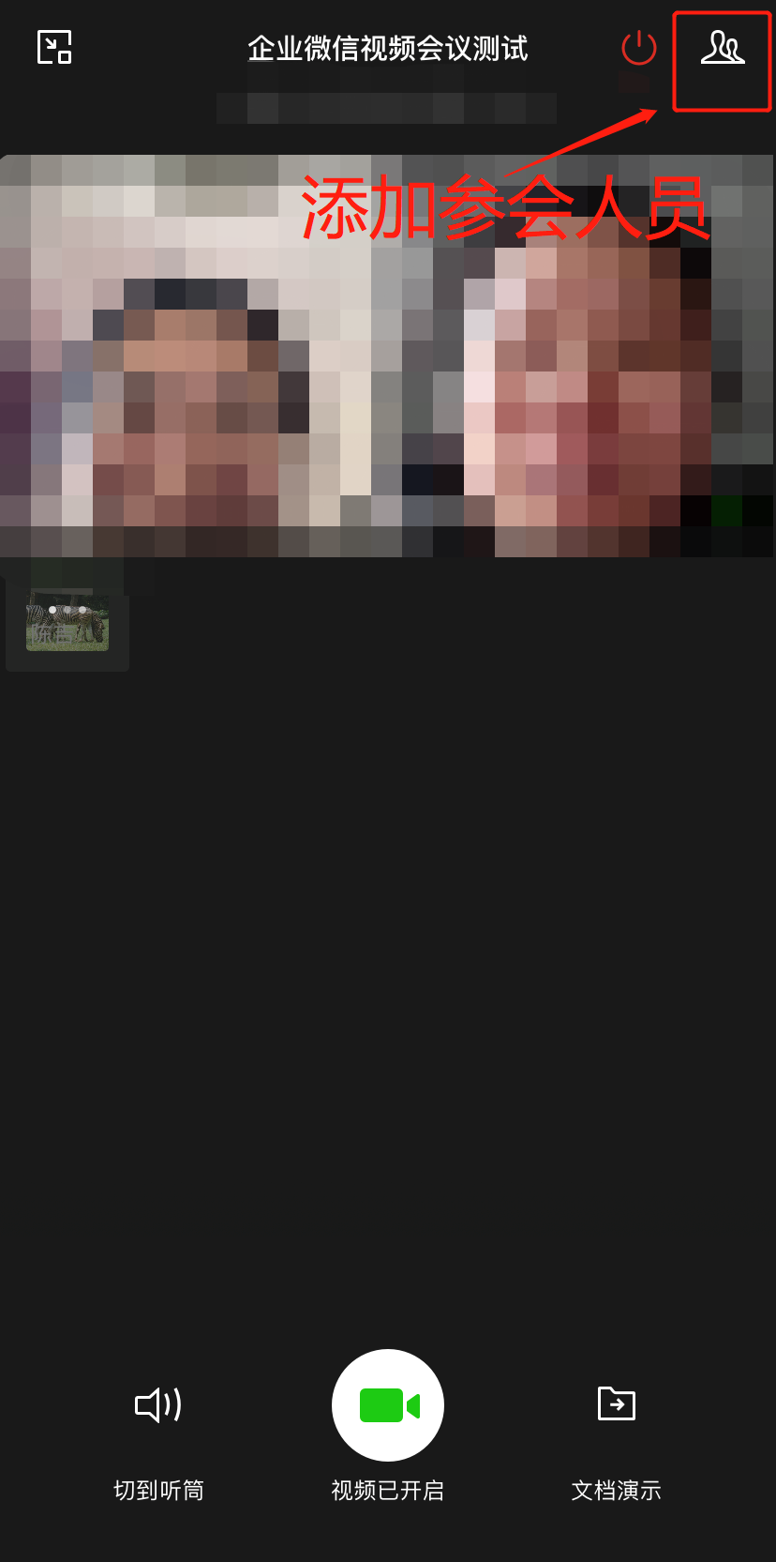

6.会议期间，您可根据发言情况，点击自己的摄像界面，关闭或打开您的麦克风及摄像头；

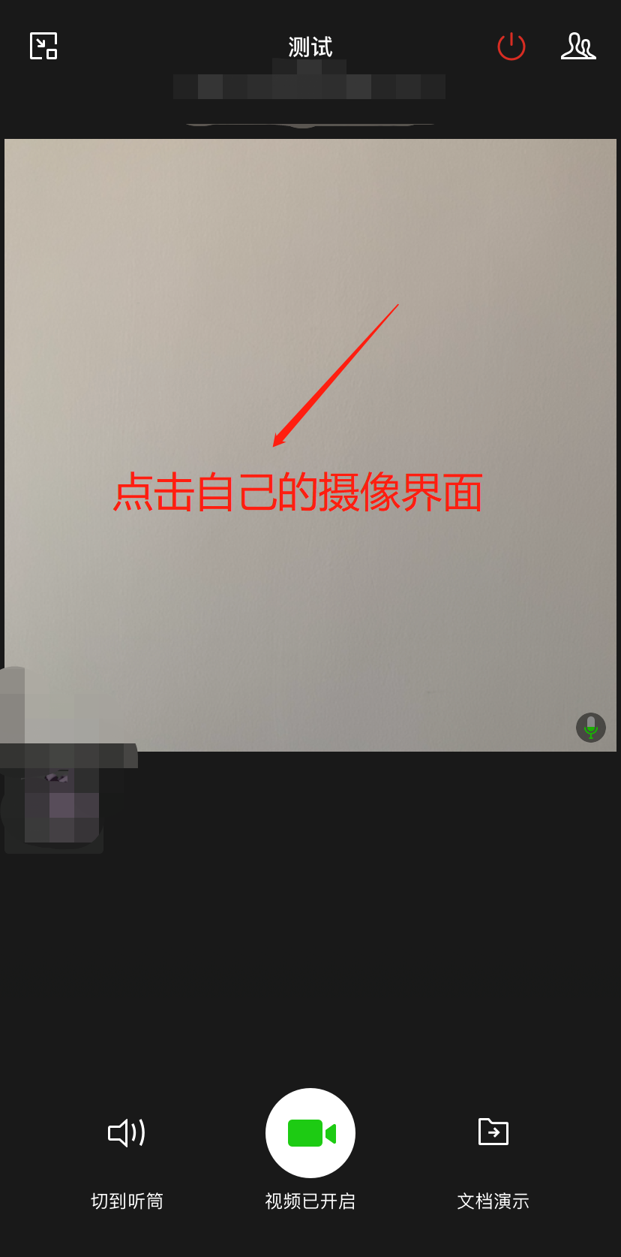

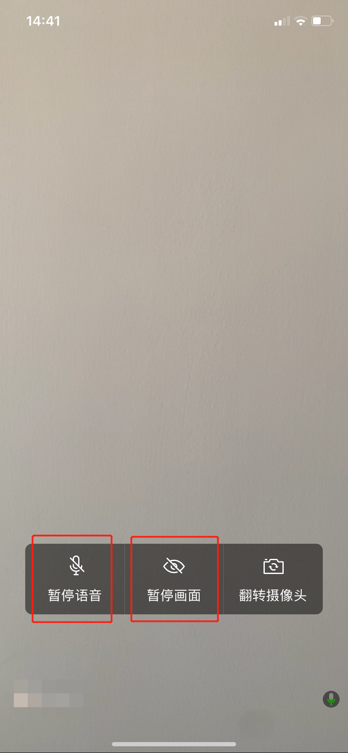

7.如果您无法收到会议通知，或在会议期间由于网络不稳定等各种原因退出了会议，可再次通过工作台进入“会议”功能，找到“进行中”的会议，点击“进入会议”；

8.点击右上角红色图标，可“退出会议”或“结束会议”。

